№26-14 2026（令和8）年6月3日
全保協ニュース
〔協議員情報〕
全 国 保 育 協 議 会
TEL. 03-3581-6503 FAX. 03-3581-6509
ホームページアドレス〔 https://www.zenhokyo.gr.jp 〕
－今号の目次－
- 令和8年度 第1回協議員総会を開催
～令和7年度事業報告案・会計決算が承認される～ 1
-----------------------------------------------------------------------------------------------------------------------------------------
- 令和8年度 第1回協議員総会を開催
～令和7年度事業報告案・会計決算が承認される～
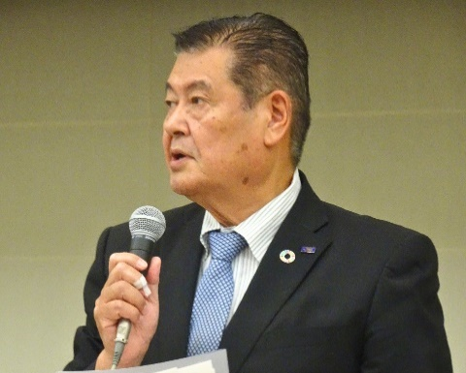
令和8年5月27日、令和8年度第1回協議員総会を全社協・灘尾ホールにて開催しました。
開会にあたり、奥村尚三会長からのあいさつに続き、全社協 田仲教泰常務理事からのあいさつ、こども家庭庁成育局保育政策課の栗原正明課長からあいさつおよび情勢報告がありました。
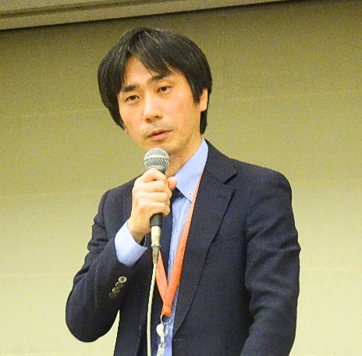
栗原課長には、情勢報告の後、質疑応答にも対応いただきました。質疑応答において「特別地域保育体制確保対応加算」について自治体の予算措置により活用できないことがないようにいただきたいとの意見に対し、栗原課長からは「自治体は協議の場を設定し、自分たちの将来をしっかりと議論しなければならない。制度上、公定価格となっているので、要件がそろっているのに自治体がやらないという場合には、こども家庭庁に連絡いただきたい」との発言がされました。
（あいさつをする奥村会長）
（情勢報告・質疑に答える栗原課長）

また、「こども誰でも通園制度」について、システム上で保護者が一緒に来るのかどうかがわかりやすいかたちで整備いただきたいとの意見に対し、栗原課長からは「そもそも親子通園について、どのように評価していくか今後も議論が必要なため、現場の意見を集めて次の制度改善にむけて進めていきたい」との発言がされました。
続いて、議長の進行のもと議案の審議を行い、第1号議案「令和7年度事業報告(案)」と、第2号議案「令和7年度会計決算」が一括審議され、原案どおりに承認されました。
本協議員総会にて承認された「全国保育協議会 令和7年度 事業報告」および「令和7年度会計決算」については、別添PDFをご確認ください。
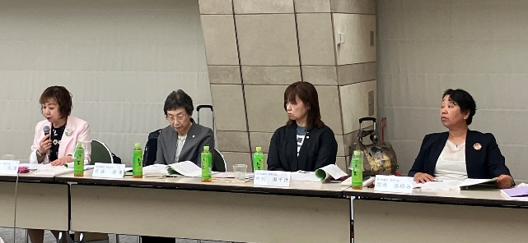
その後、全国保育士会の北野会長、間所副会長から、前日5月26日の全国保育士会委員総会で承認された全国保育士会 令和7年度事業報告ならびに令和7年度会計決算について報告がありました。全国保育士会では、SNSの活用による保育士の魅力発信を強化しており、全保協と連携して実施している公式Instagramの紹介がされました。
（報告をする全国保育士会正副会長）
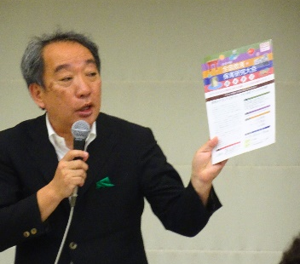
また、全国教育・保育研究大会の本年度開催地である石川県の保育部会長である前田常任協議員から大会の開催要項も用いて「能登はやさしや土までも 守ろう能登・守ろう日本の保育」をテーマに加え、開催地・石川県の思いを込めたことの説明と参加勧奨がされました。
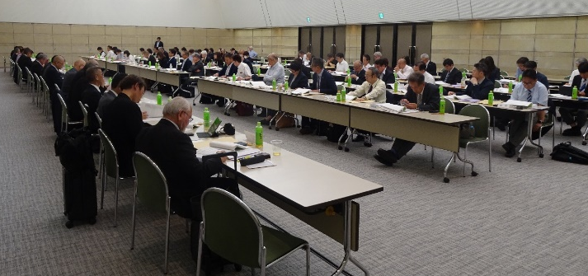
（大会の参加勧奨をする前田常任協議員）

（総会の様子）

全国教育・保育研究大会（石川大会）特設ページはこちら
https://www.zenhokyo.gr.jp/lp/2026taikai/

全国教育・保育研究大会（石川大会）参加申込はこちら
https://www.mwt-mice.com/events/kyoikuhoiku2026/login

全国保育士会公式Instagramはこちら
https://www.instagram.com/hoikushikai1956/

